**BỘ CÔNG THƯƠNG**

**TRƯỜNG ĐẠI HỌC CÔNG NGHIỆP TP.HCM**

**Khoa Công Nghệ Thông Tin**

🙢🕮🙠

**BÁO CÁO TIỂU LUẬN MÔN LẬP TRÌNH C# 2**

**ĐỀ TÀI : Chương trình quản lý**

**Bài hát**



GVHD : Trần Thị Anh Thi

SVTH : Lê Hữu Hoàng Quân – 10258441

SVTH : Nguyễn Trung Thức – 10159791

SVTH : Nguyễn Minh Vũ – 10180331

**TP.HCM Ngày 18 tháng 11 năm 2012**

**MỤC LỤC**

CHƯƠNG 1 : GIỚI THIỆU SƠ LƯỢC ĐỀ TÀI 5

1. Mục đích đề tài 5

2. Yêu cầu đặt ra 5

CHƯƠNG 2 : PHÂN TÍCH CƠ SỞ DỮ LIỆU 6

1. Sơ đồ dữ liệu 6

1.1. Bảng thể loại 6

1.2. Bảng Bài Hát 7

1.3. Bảng Album 7

1.4. Bảng Hãng Sản Xuất 7

2. Các ràng buộc toàn vẹn 9

2.1. Bảng thể loại và bảng bài hát 9

2.2. Bảng bài hát và bảng album 9

2.3. Bảng bài hát và bảng hãng sản xuất 10

CHƯƠNG 3 : CÀI ĐẶT CHƯƠNG TRÌNH 11

1. Màn Hình Chính 11

2. Form Album 11

3. Form thể loại 12

4. Form ca sỹ 13

5. Form tác giả 14

6. Form hãng sản xuất 19

7. Form tìm kiếm 22

8. From bài hát 27

CHƯƠNG 4 : KẾT LUẬN 31

1. Nhận xét 31

2. Các chức năng đã làm được 31

3. Các chức năng chưa làm được 31

4. Hướng phát triển 31

CHƯƠNG 1 : GIỚI THIỆU SƠ LƯỢC ĐỀ TÀI

1. Mục đích đề tài

Phân mềm quản lý bài hát giúp người dùng dễ dàng sử dụng . Với phần mềm này, bạn có thể nhập bất cứ bộ sưu tập âm nhạc nào vào thiết bị lưu trữ mà bạn có. Đồng thời, bạn có thể thêm hoặc chỉnh sửa bất kỳ loại thông tin nào liên quan đến album trong bộ sưu tập. Thông tin về album có thể nhập bằng tay hoặc tự động thông qua Internet. Sau khi lưu album, bạn có thể duyệt, lọc album theo tất cả các tiêu chí và tìm kiếm các bài hát có trong album mà bạn quan tâm. Chương trình có thể hiển thị và in bất kỳ dữ liệu nào từ bộ sưu tập nhạc theo những cách khác nhau, vì vậy bạn có thể chọn dữ liệu mà bạn cần.

1. Yêu cầu đặt ra

* Tạo Album,xóa Album
* Thêm, xóa, sửa bài hát
* Thêm, xóa, thể loại
* Xem danh sách bài hát
* In danh sách bài hát(chưa làm)
* Thêm, xóa, sửa ca sỹ
* Thêm, xóa, sửa nhac sỹ
* Thêm, xóa, sửa nhà sản xuất
* Tra cứu tìm kiếm bài hát

CHƯƠNG 2 : PHÂN TÍCH CƠ SỞ DỮ LIỆU

1. Sơ đồ dữ liệu

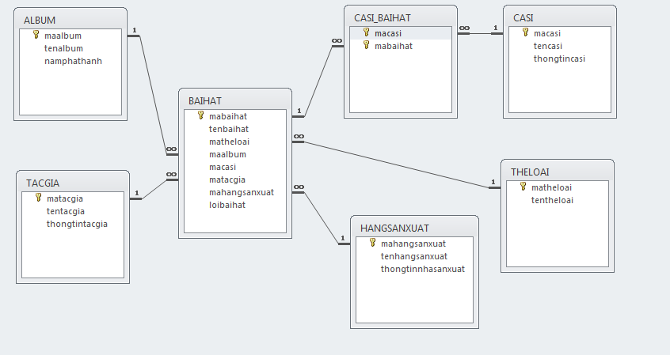

Cơ sở dữ liệu gồm 7 bảng :

* Bảng Thể Loại : THELOAI
* Bảng Bai Hát: BAIHAT
* Bảng ALBUM : ALBUM
* Bảng Tác Giả: TACGIA
* Bảng Ca Sĩ Bài Hát: CASI_BAIHAT
* Bảng Ca Sĩ: CASI
* Bảng Hãng Sản Xuất: HANGSANXUAT
  1. Bảng thể loại

Chứa các thông tin về thí sinh gồm mã thí sinh, tên thí sinh, số điện thoại, ngày sinh, địa chỉ và quê quán.

|  |  |  |  |
| --- | --- | --- | --- |
| **STT** | **Tên cột** | **Kiểu dữ liều** | **Ghi chú** |
| 1 | matheloai | Text (50) | Là khóa chính |
| 2 | tentheloai | Text (50) | Thề loại |

* 1. Bảng Bài Hát

Chứa thông tin mabaihat,tenbaihat,theloai,album,tacgia,casy,hangsx,loibaihat

|  |  |  |  |
| --- | --- | --- | --- |
| **STT** | **Tên cột** | **Kiểu dữ liều** | **Ghi chú** |
| 1 | Mabaihat | text (50) | Là khóa chính để phân biệt các KQ khác |
| 2 | tenbaihat | Text(100) | Tên bai hát |
| 3 | theloai | text(50) | Các thể loại |
| 4 | album | text(50) | Album bài hát |
| 5 | tacgia | text(50) | Tác Giả bài hát |
| 6 | casy | Text(50) | Ca sỹ trình bày |
| 7 | hangsx | Text(50) | Hang sản xuất bài hát |
| 8 | loibaihat | Memo | Lời bài hát |
|  |  |  |  |

* 1. Bảng Album

Chứa thông tin maalbum,tenalbum,ngaylay

|  |  |  |  |
| --- | --- | --- | --- |
| **STT** | **Tên cột** | **Kiểu dữ liều** | **Ghi chú** |
| 1 | maAlbum | Text(50) | Là khóa chính để phân biệt các DT khác |
| 2 | tenalbum | Text 50 | Nội dung của album |
| 3 | ngaylay | Date/time | Thời gian |

* 1. Bảng Hãng Sản Xuất

Chứa thông tin của câu mahangsanxuat,tenhangsanxuat

|  |  |  |  |
| --- | --- | --- | --- |
| **STT** | **Tên cột** | **Kiểu dữ liều** | **Ghi chú** |
| 1 | mahangsanxuat | text (50) | Là khóa chính để phân biệt các CH khác |
| 2 | tenhangsanxuat | Text(50) | Nội dung của hang sản xuất |

1. Các ràng buộc toàn vẹn
   1. Bảng thể loại và bảng bài hát

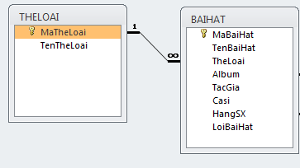

Bảng **theloai**liên kết với bảng **baihat** theo **matheloai**, **theloai** bên bảng **baihat** là **foreign key** bên bảng thể loại là **primary key**, mối quan hệ 1 nhiều, một thể loai có thể có nhiều bài hát

* 1. Bảng Bài hátvà bảng Album

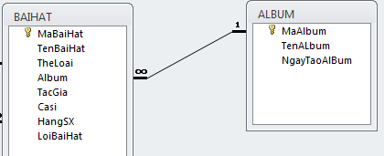

Bảng **baihat** liên kết với bảng **album** theo **maalbum** **album** bên bảng **baihat** là **foreign key** bên bảng **album** là **primary key** mối quan hệ 1 nhiều, một album có thể có nhiều bài hát

* 1. Bảng baihat và bảng hangsanxuat

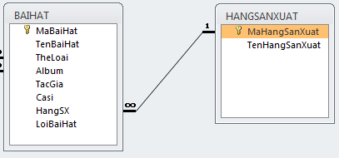

Bảng **baihat** liên kết với bảng **hangsanxuat** theo **mahangsanxuat**, **hãng** bên bảng **baihat** là **foreign key** bên bảng **hangsanxuat** là **primary key** mối quan hệ này là 1 nhiều, hãng sản xuất có nhiều bài hát

# CHƯƠNG 3 : CÀI ĐẶT CHƯƠNG TRÌNH

1. Màn Hình Chính

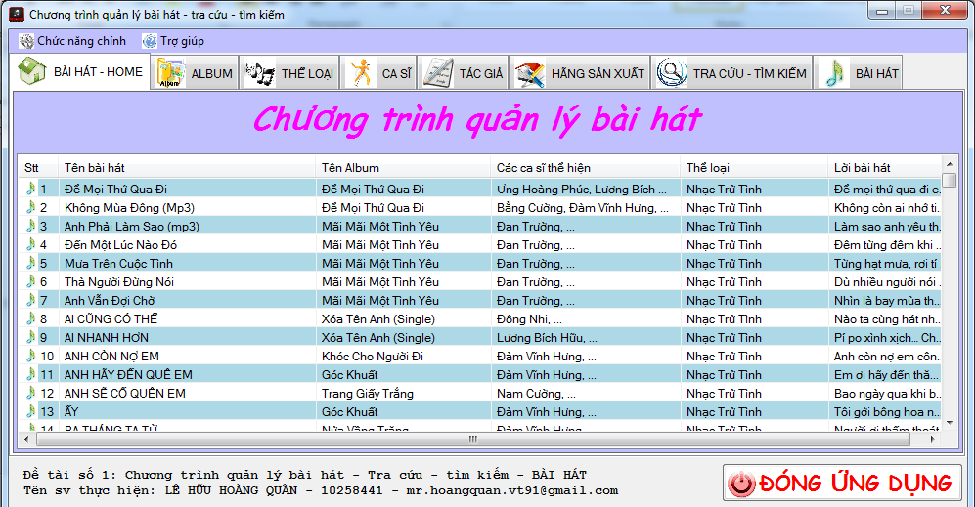

1. Form Album

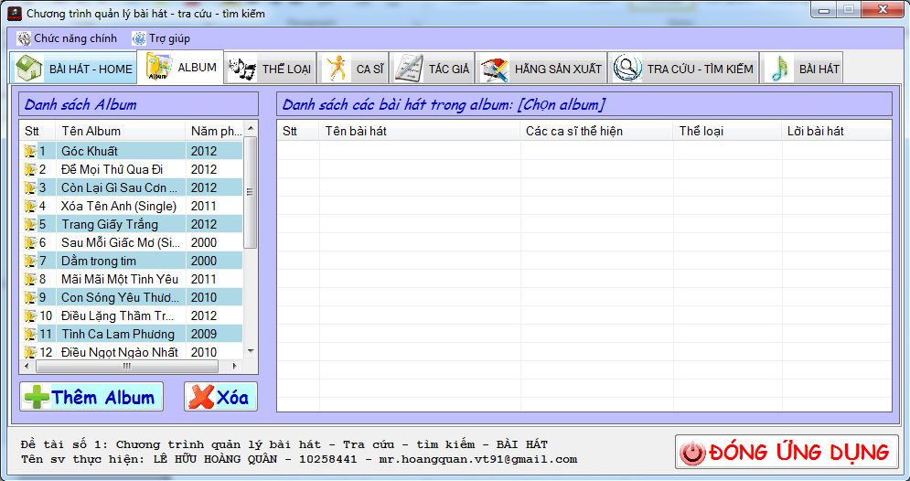

* Khi người dùng chọn thể loại nào thì list view bên phải hiển thị các bài hát thuộc thể loại đó
* Hổ trợ context menu cho list view danh sách thể loại
* Cập nhật bằng sự kiện double click
* Thêm xóa sửa thể loại ở giao diện này

1. Form Thể Loại

Form Này giúp người dùng xem tất cả các thể loại và xem tất cả các bài hát trong từng thể loại

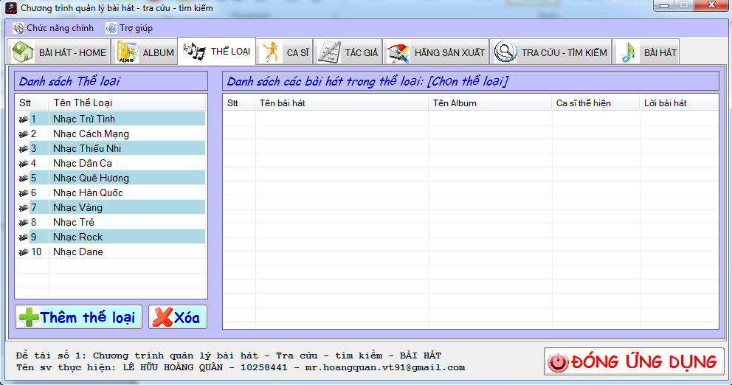

* Khi người dùng chọn thể loại nào thì list view bên phải hiển thị các bài hát thuộc thể loại đó
* Hổ trợ context menu cho list view danh sách thể loại
* Cập nhật bằng sự kiện double click
* Thêm xóa sửa thể loại ở giao diện này

1. Form Ca sỹ

* Màn hình có 3 chức năng chính là:
* Thêm ca sỹ
* Xóa
* Chỉnh sửa Thông tin

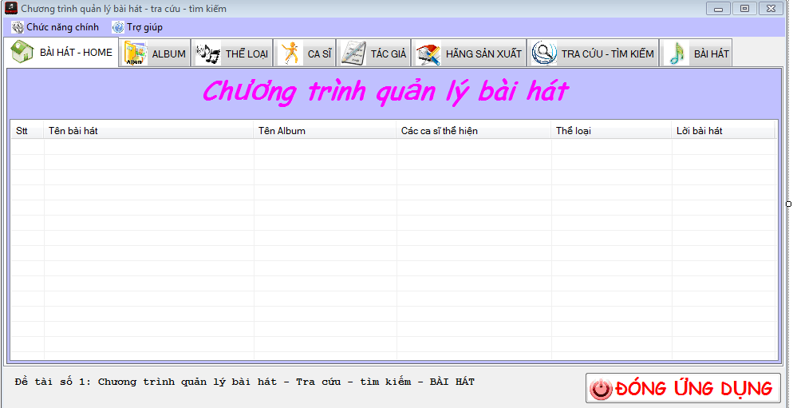

* Khi người dùng chọn vào ca sĩ nào thì hiện thị thông tin của ca sĩ đó đồng thời hiển thị các bài hát của ca sĩ đó thể hiện
* Ngoài ra còn cho phép người dùng thêm xóa sửa ca sĩ ở giao diện này

1. Form Tác Giả

* Màn hình có 3 chức năng chính là:
* Thêm tác giả
* Xóa
* Chỉnh sửa Thông tin

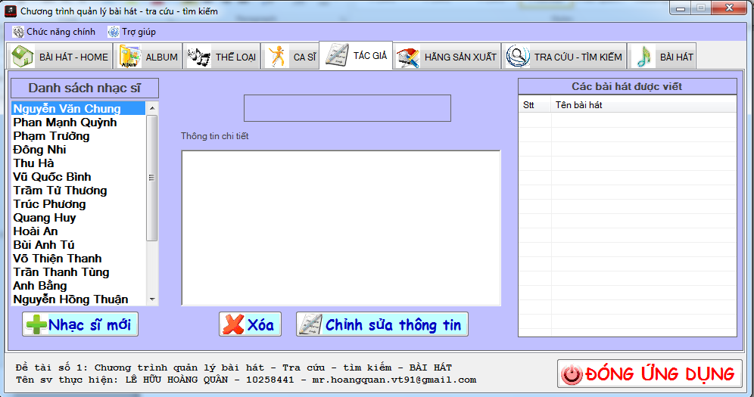

* Khi người dùng chọn vào tác giả nào thì hiện thị thông tin của tác giả đó đồng thời hiển thị các bài hát của tác giả đó viết
* Ngoài ra còn cho phép người dùng thêm xóa sửa tác giả ở giao diện này

1. Form Hãng sàn Xuất

* Màn hình có 3 chức năng chính là:
* Thêm Hãng sản Xuat
* Xóa
* Chỉnh sửa Thông tin

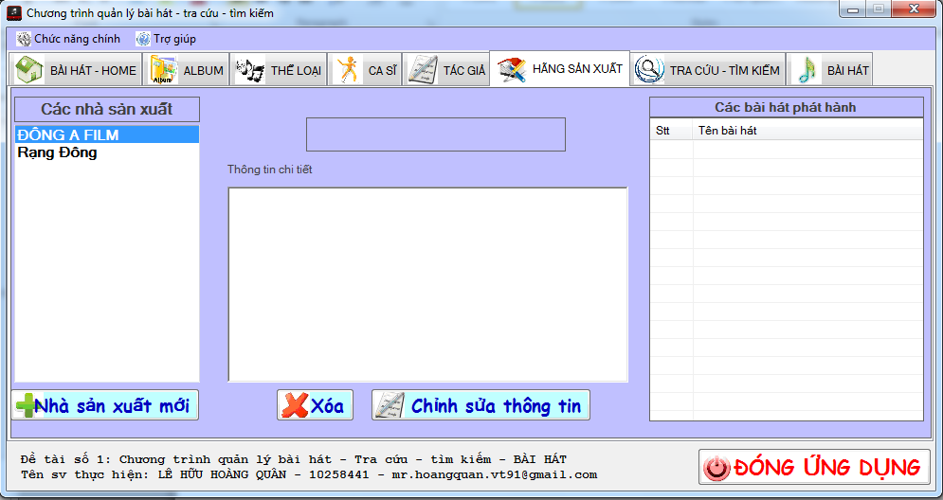

* Khi người dùng chọn vào hang sản xuất nào thì hiện thị thông tin của hãng sản xuất đó đồng thời hiển thị các bài hát của hãng sản xuất đó xuất bản.
* Ngoài ra còn cho phép người dùng thêm xóa sửa hãng sản xuất ở giao diện này

1. From Tiềm Kiếm

* Gồm có 5 chức năng chính là:
* Tìm Theo tên bài hát
* Tìm Theo tên ca sỹ
* Tìm Theo tên Album
* Tìm Theo lời bài hát
* Tìm Theo hãng sản xuất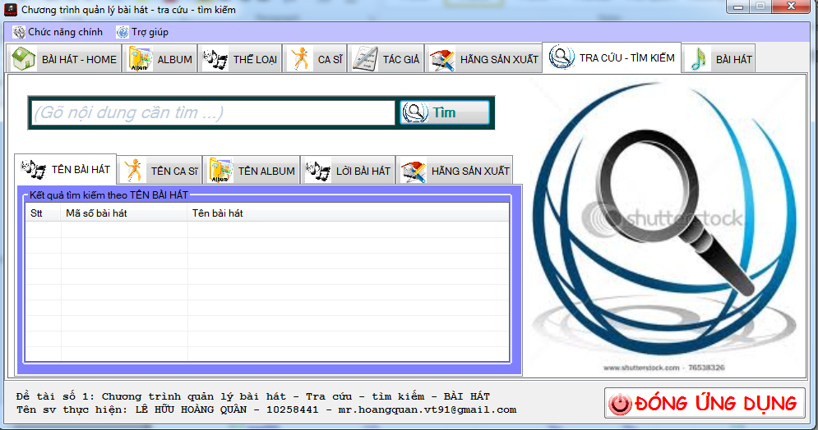

private static string[] VietNamChar = new string[]

{

"aAeEoOuUiIdDyY",

"áàạảãâấầậẩẫăắằặẳẵ",

"ÁÀẠẢÃÂẤẦẬẨẪĂẮẰẶẲẴ",

"éèẹẻẽêếềệểễ",

"ÉÈẸẺẼÊẾỀỆỂỄ",

"óòọỏõôốồộổỗơớờợởỡ",

"ÓÒỌỎÕÔỐỒỘỔỖƠỚỜỢỞỠ",

"úùụủũưứừựửữ",

"ÚÙỤỦŨƯỨỪỰỬỮ",

"íìịỉĩ",

"ÍÌỊỈĨ",

"đ",

"Đ",

"ýỳỵỷỹ",

"ÝỲỴỶỸ"

};

// ham thay the tieng viet co dau sang k dau

public static string ThayThe_Unicode(string strInput)

{

for (int i = 1; i < VietNamChar.Length; i++)

{

for (int j = 0; j < VietNamChar[i].Length; j++)

{

strInput = strInput.Replace(VietNamChar[i][j], VietNamChar[0][i - 1]);

}

}

return strInput;

}

* Hàm chuyển tiếng việt có dấu sang không dấu
* Chương trinh hổ trợ tìm kiếm trên code C#, nguwòi dùng nhập tiếng anh hay tiếng việt đều được. khi nhập nội dung cần tìm và bấm tìm kiếm thì chương trình tìm tất cả theo tên bài hát, ca sĩ …
* Text box tìm kiếm hổ trợ autocomplete
* Button tìm kiếm nhận sự kiện phím Enter tạo điều kiện thuận lợi cho người dùng

1. Form Bai Hát

* Màn hình có 3 chức năng chính là:
* Thêm bài hát
* Xóa bài hát
* Chỉnh sửa Thông tin

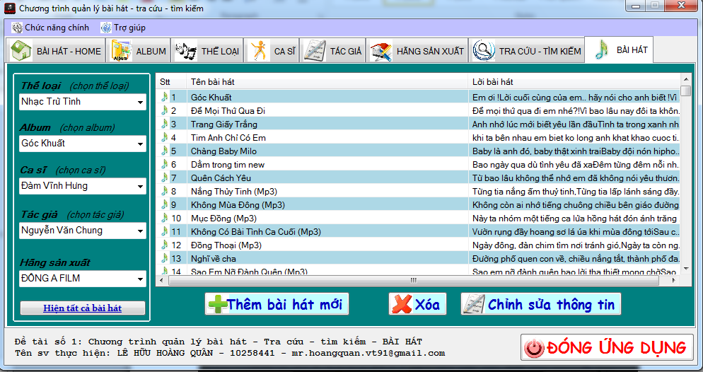

CHƯƠNG 4 : KẾT LUẬN

1. Nhận xét

Đề tài đã xây dựng được chức năng quản lý bài hát,. Cơ sở dữ liệu vẫn chưa tốt, nhưng các chức năng đề ra gần như hoàn thành, về dung lượng thì vẫn chưa hạn chế đến mức tối đa.

1. Các chức năng đã làm được

* Tạo Album,xóa Album
* Thêm, xóa, sửa bài hát
* Thêm, xóa, thể loại
* Xem danh sách bài hát
* In danh sách bài hát(chưa làm)
* Thêm, xóa, sửa ca sỹ
* Thêm, xóa, sửa nhac sỹ
* Thêm, xóa, sửa nhà sản xuất
* Tra cứu tìm kiếm bài hát

1. Các chức năng chưa làm được

* Đã hoàn thành các chức năng đưa ra ban đầu

1. Hướng phát triển

* Rút ngắn code của chương trình và dung lượng của chương trình
* Xây dựng giao diện của phần mềm đẹp hơn